[作者告知编辑论文数据完整性存在问题并希望撤回！中南大学湘雅医学院附属海口医院论文被撤稿](https://mp.weixin.qq.com/s?__biz=Mzk1NzgyODkzOQ==&mid=2247487189&idx=2&sn=6222c627cd5a62752b1baa4ada62c8c9)

[洞察学术](javascript:void(0);)2025-04-22 09:30:44澳大利亚

# 近日，一篇发表在Cancer Management and Research (2021)期刊上的标题为"Silencing of LncRNA SNHG16 Downregulates Cyclin D1 (CCND1) to Abrogate Malignant Phenotypes in Oral Squamous Cell Carcinoma (OSCC) Through Upregulating miR-17-5p“沉默 LncRNA SNHG16 可下调细胞周期蛋白 D1 (CCND1)，从而通过上调 miR-17-5p 消除口腔鳞状细胞癌 (OSCC) 中的恶性表型( doi: 10.2147/cmar.s298236）的研究论文被知名学者Hoya camphorifolia指出自本文发表以来，第三方已对其数据的完整性提出质疑。该论文由来中南大学湘雅医学院附属海口医院口腔医学中心; 中南大学湘雅医院口腔颌面外科的作者Qiuling Wang , Jingxin Han , Pu Xu , Xinchun Jian , Xieshan Huang , Deyu Liu共同完成。

**通讯作者: Deyu Liu(中南大学湘雅医学院附属海口医院口腔医学中心)**

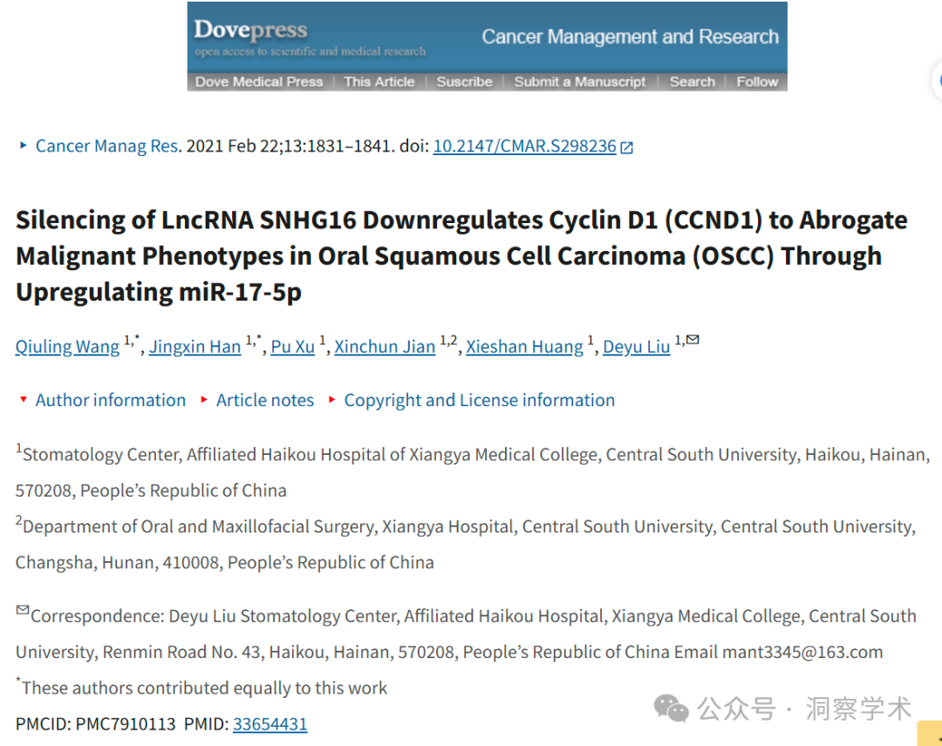

**2024年9月Hoya camphorifolia在pubpeer上提出以下多项质疑：**

[上图]图 4A。

[下图]图 3f 摘自“p300/YY1/miR-500a-5p/HDAC2 信号轴调节人类结直肠癌的细胞增殖”(Tang et al 2019]( https://pubpeer.com/publications/FC3D214FE3363C708C6968047EAE06 ))。

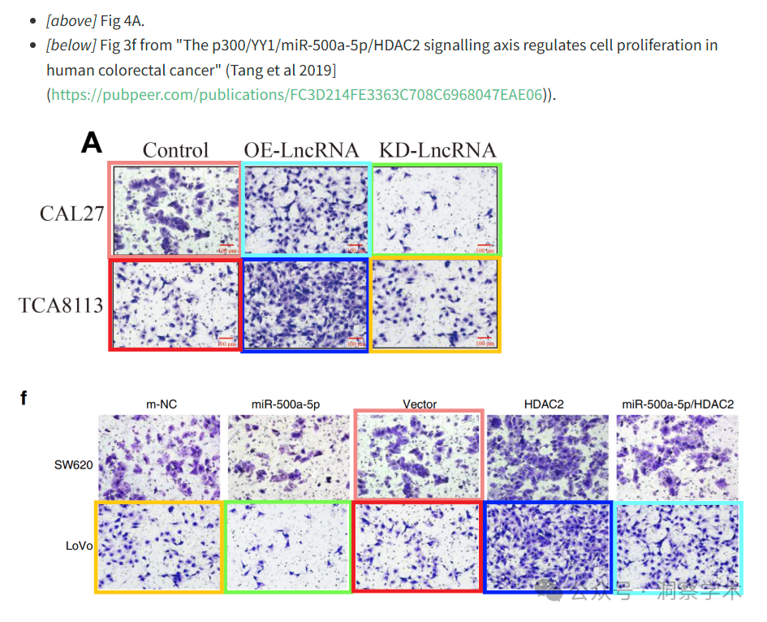

* [左]图 7A，C。
* [右]图 5d,e 来自“胶质母细胞瘤干细胞 (GSC) 衍生的含有 PD-L1 的外泌体激活 AMPK/ULK1 通路介导的自噬以增加胶质母细胞瘤对替莫唑胺的耐药性”（Zheng 等人 2021 年）。

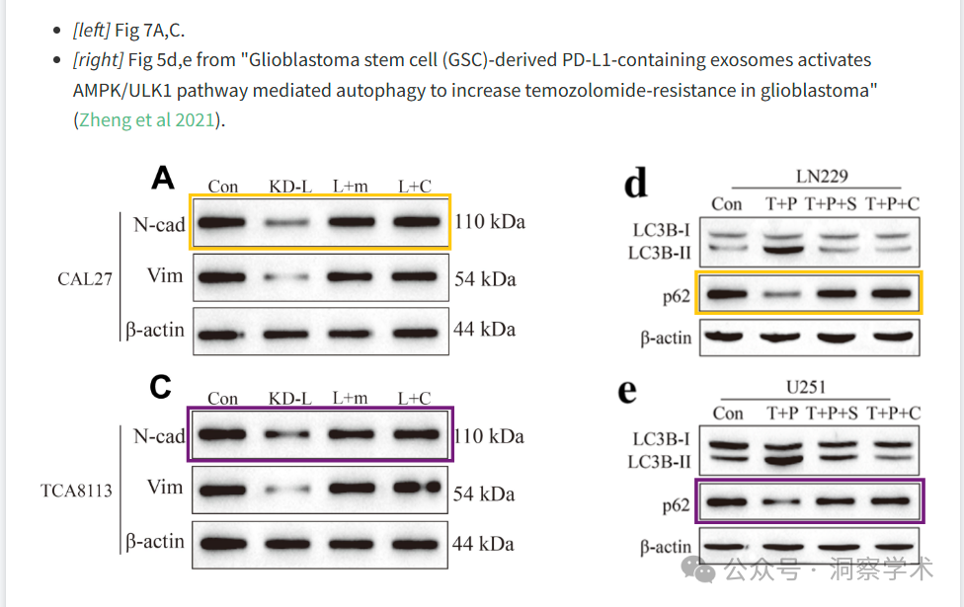

[左]图 3E。

[右]图 7b 来自“胶质母细胞瘤干细胞 (GSC) 衍生的含有 PD-L1 的外泌体激活 AMPK/ULK1 通路介导的自噬以增加胶质母细胞瘤的替莫唑胺耐药性”（Zheng 等人 2021 年）- 为方便起见，翻转了 180 度。

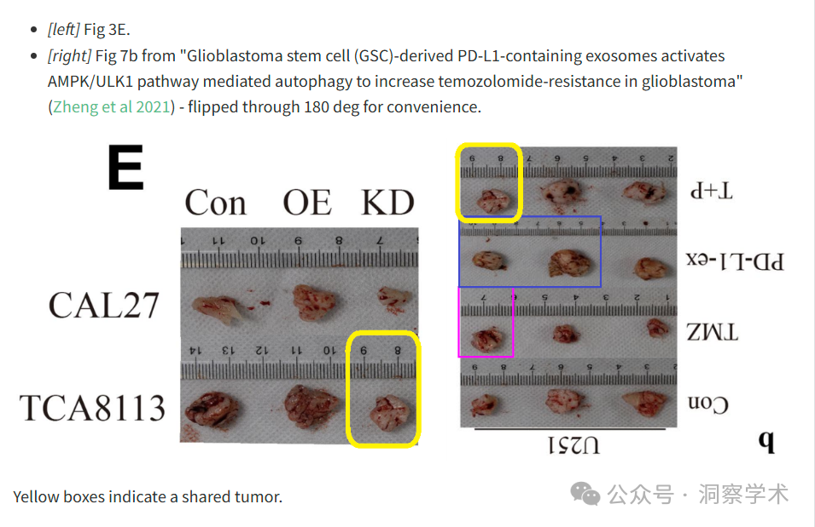

黄色框表示共有肿瘤。

**2025年4月Hoya camphorifolia在pubpeer上发表以下评论：**

2025 年 4 月 20 日撤回。

我们，《癌症管理与研究》杂志的编辑和出版商，正在撤回已发表的文章。

自本文发表以来，第三方已对其数据的完整性提出质疑。随后，作者告知编辑，他们对文章中数据的可靠性存在严重担忧，并请求撤回该文章。

由于编辑和出版商也对报告结果的完整性表示担忧，各方同意撤回该文章，以确保学术记录的正确性。

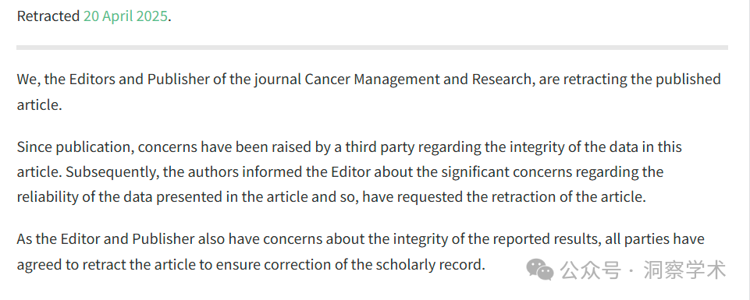

信息链接：

https://pmc.ncbi.nlm.nih.gov/articles/PMC7910113/

https://pubpeer.com/publications/C28CE161361D01E60F72A10F5A8525#

免责声明：

本文所涉及的人名、单位等中文名均为音译，或任何论文相关信息均来自公开的学术网站和相关资料。力求内容准确可靠，但无法对其完整性、真实性或时效性作出绝对保证，仅供学术参考。如发现内容存在问题或有纰漏之处，请及通过私信联系我们(QQ: 3926830335)，以便及时核实和修正。